2018年10月全国气候影响评价

概 述

2018年10月主要气候特点：全国平均气温9.9℃，较常年同期（10.3℃）偏低0.4℃；全国平均降水量28.1毫米，较常年同期（35.8毫米）偏少21.6%。月内，北方部分地区气象干旱发展；华西秋雨南部和西南部偏多；江南、华南出现连阴雨天气；黑龙江部分地区遭低温冷冻灾害；山东、新疆、陕西、四川等地遭受风雹灾害；生成和登陆台风偏少；京津冀等地出现两次雾霾天气。

一、基本气候概况与特点

1. 全国平均气温略低于常年同期
2018年10月，全国平均气温9.9℃，较常年同期（10.3℃）偏低0.4℃,为近16年来同期最低（图1）。空间分布上，内蒙古中南部、华北北部、华南大部、西南南部及四川南部、重庆南部、贵州等地气温偏低1～2℃；东北中部和北部、内蒙古东部等地气温偏高1～4℃；全国其余地区气温接近常年同期（图2）。
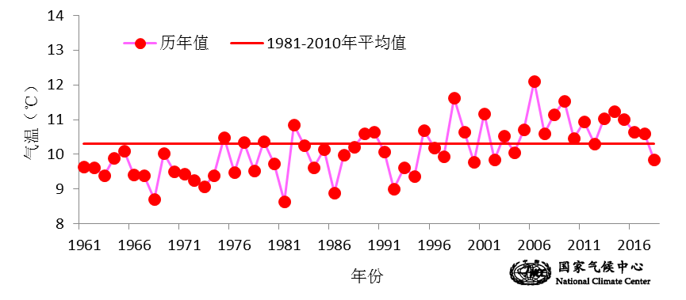图1 10月全国平均气温历年变化（1961－2018年）
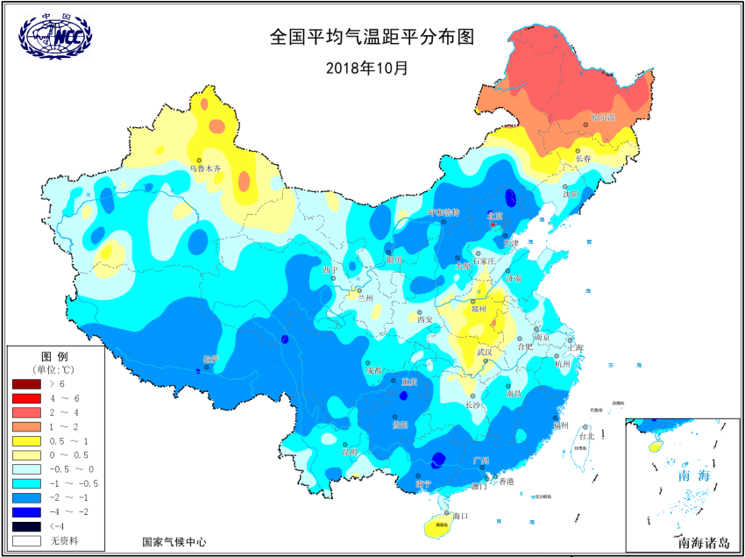
图2 2018年10月全国平均气温距平分布（℃）

2. 全国平均降水量较常年同期偏少
10月，全国平均降水量28.1毫米，较常年同期（35.8毫米）偏少21.6%（图3）。从空间分布看，中国北方及江南北部、四川北部及西部、西藏等地降水量不足50毫米。全国其它大部地区降水量在50毫米以上，其中湖南中部和南部、广东西北部和广西中部、云南南部等地有100～200毫米，云南西南局地在200毫米以上（图4左）；与常年同期相比，东北东南部和东北部、江南南部、华南大部及云南南部、四川中部、重庆南部、新疆中部等地降水偏多2成至1倍，局部偏多一倍以上；全国其余大部降水偏少2～8成，其中内蒙古中部、西部和东南部、华北南部、黄淮中西部、江淮大部、江汉大部及新疆南部和东部、西藏西部、甘肃西北部、内蒙古西部和中部等地偏少8成以上（图4右）。
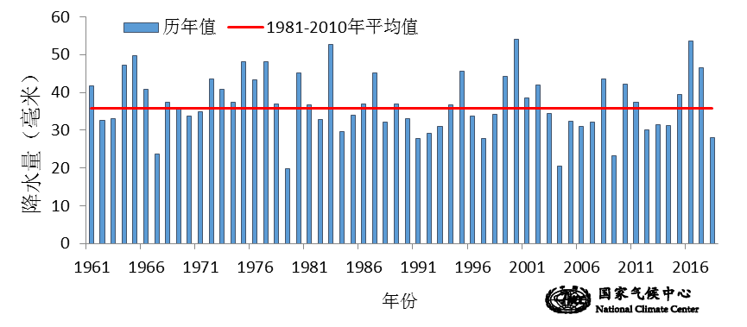
图3 10月全国平均降水量历年变化（1961－2018年）
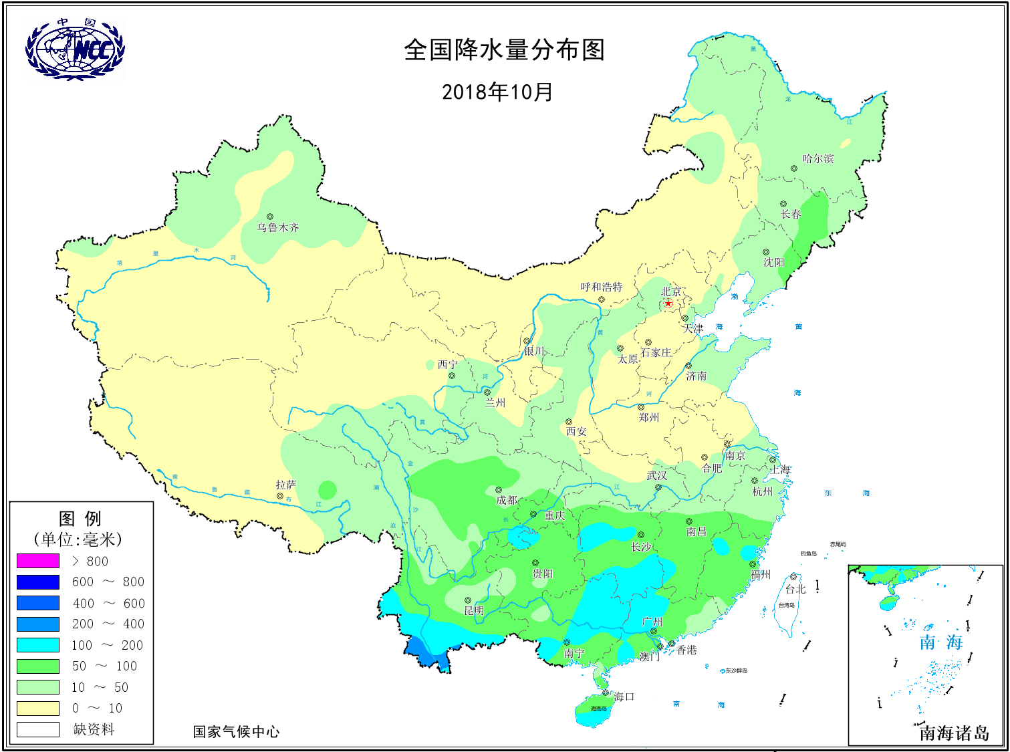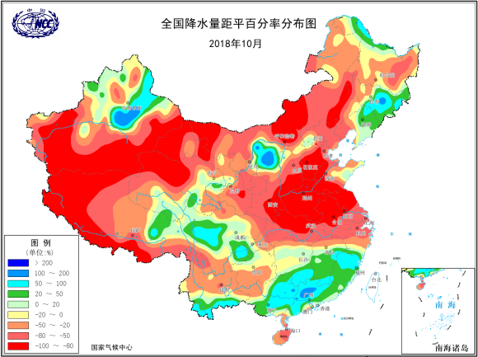
图4 2018年10月全国降水量分布图（左）及降水量距平百分率分布图（右）

3. 中东部及西北大部日照时数偏多，西南和华南南部偏少
10月，西南地区东部以及湖南西部、广东西部等地日照时数在100小时以下；全国其余大部地区超过100小时，其中辽宁中部、内蒙古西部、宁夏北部、甘肃西北部、青海西北部、新疆东部和南部、西藏中西部等地在250小时以上（图5左）。与常年同期相比，东北西南部、华北中南部、黄淮、江淮、江南北部及陕西大部、甘肃中部、新疆南部部分地区、海南等地日照时数较常年偏多20小时以上，全国其余大部地区日照时数较常年同期偏少或接近常年同期，其中西南地区西北部和东部、华南南部、云南南部、华南南部、青海南部等地较常年偏少30小时以上（图5右）。
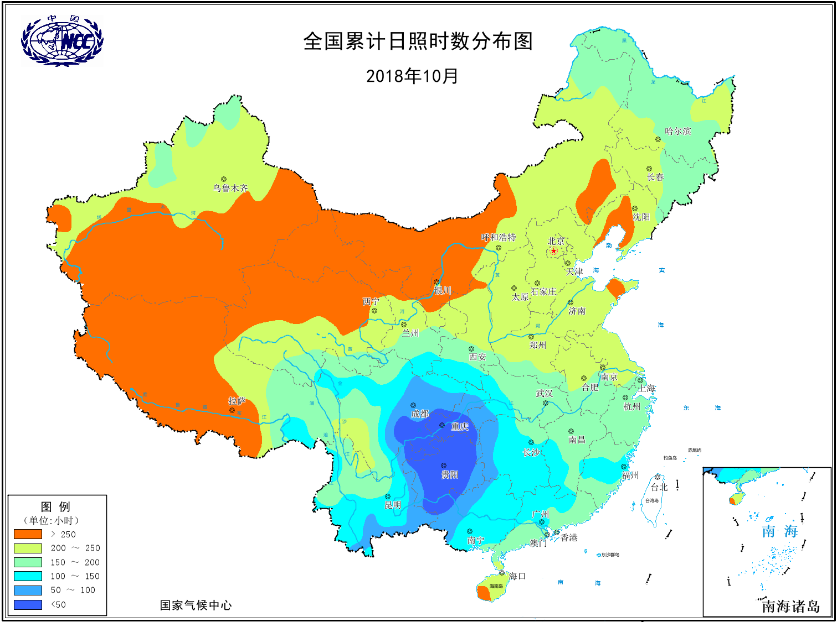 | 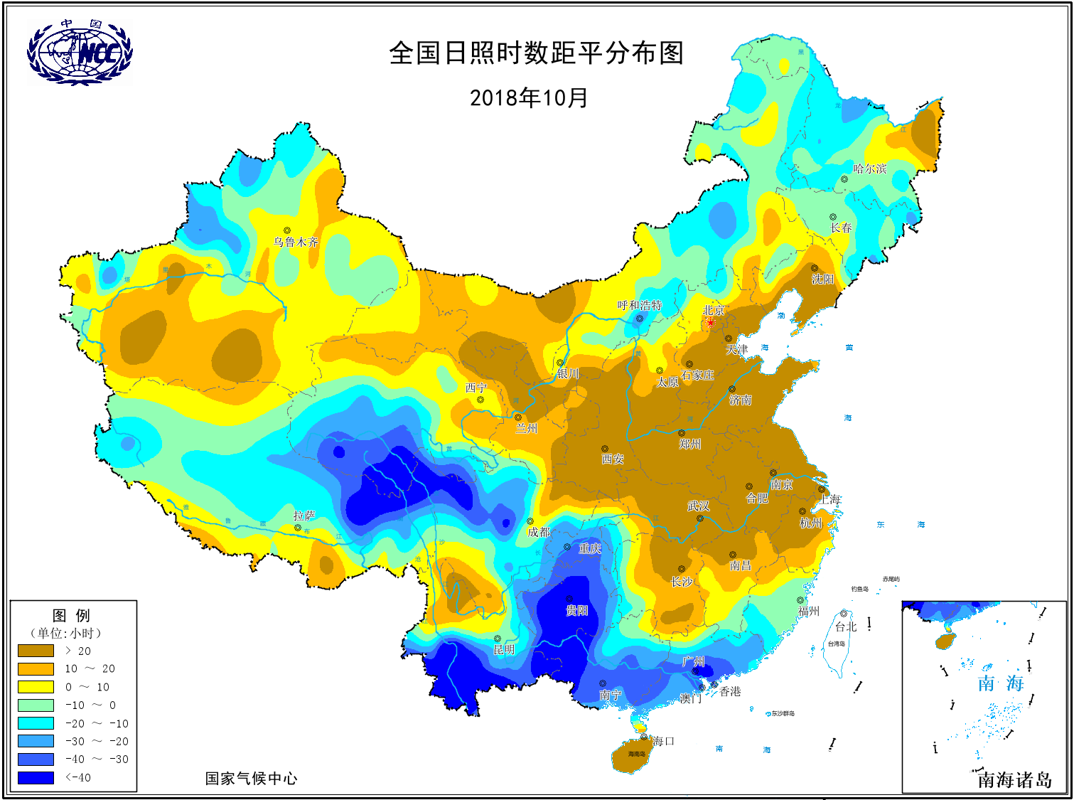
图5 2018年10月全国日照时数分布（左）及日照时数距平分布（右）

二、极端气候事件监测及灾害影响评估

1．月极端事件监测
10月，全国极端天气少，仅有8站次日降水量突破当月历史极值，主要分布在吉林、内蒙古、云南等省(区)(图6)，有3站日最高气温突破当月历史极值。
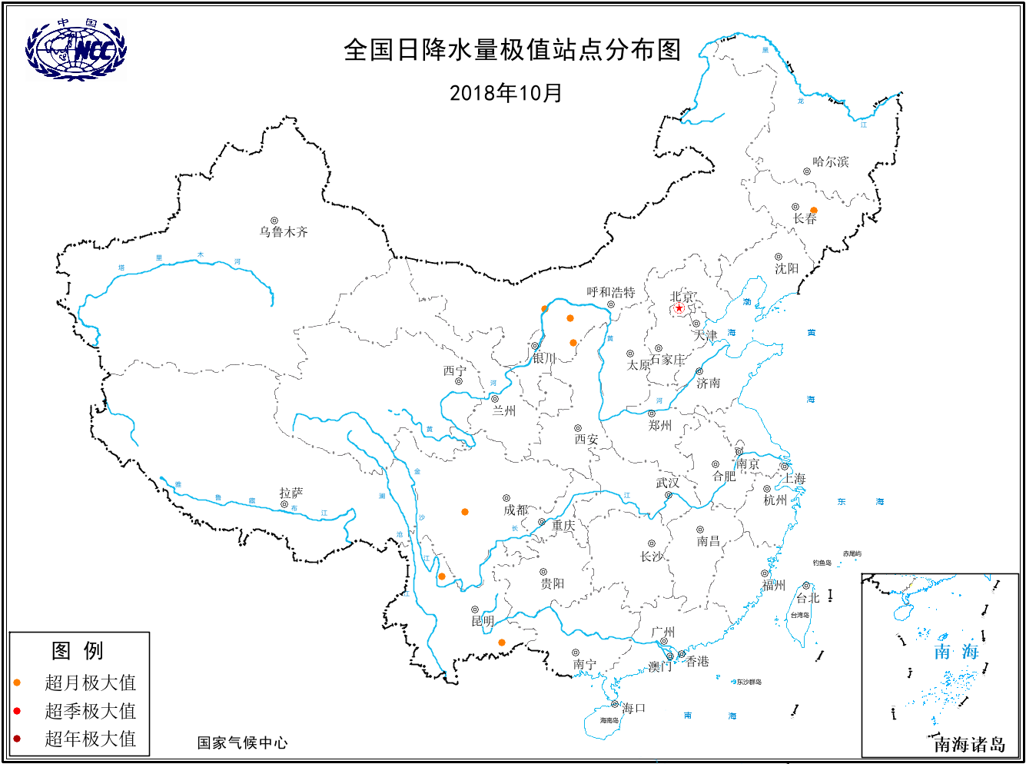
图6 2018年10月全国极端日降水事件分布图

2．北方部分地区气象干旱发展
2018年10月，华北中南部、黄淮中西部、江淮、江汉、西南地区东南部降水偏少5成以上，气象干旱持续发展。到10月31日，黄淮南部和西部、江淮北部和西部、江汉及陕西东南部和西南部、重庆北部等地存在中到重度气象干旱（图7）。全国中度以上气象干旱面积达50.3万平方公里，其中重旱8.2万平方公里。需关注上述地区干旱发展及森林火险。
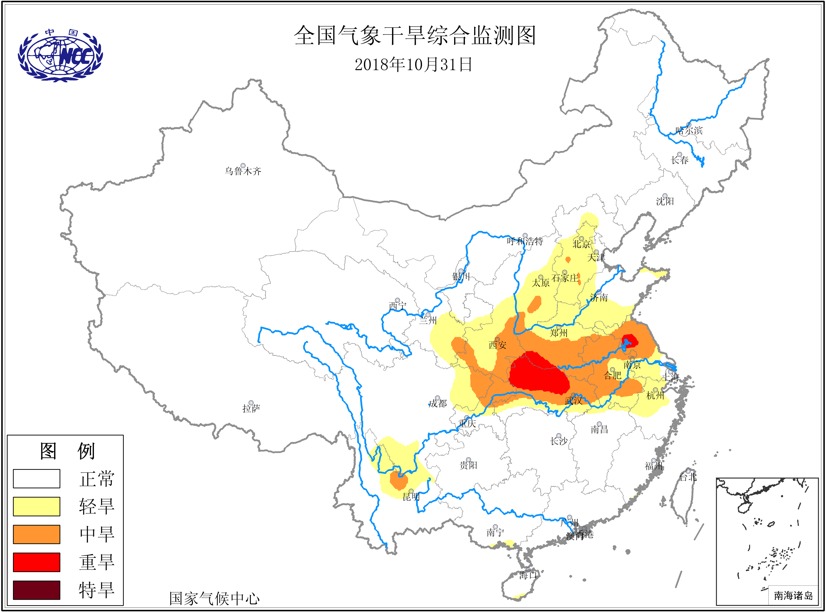
图7 2018年10月31日全国气象干旱综合监测图

3．华西秋雨南部和西南部偏多
华西秋雨南区于2018年9月10日进入雨季，北区于9月13日进入雨季。
9月10日以来，南区降水大部在100～200毫米，其中南区南部在200～400毫米；与常年同期相比，南区中部偏多五成以上（图8左）。北区及南区东北部降水不足100毫米，特别是北部地区降水稀少；与常年同期相比，上述大部地区降水偏少2 ～5成，部分地区偏少5成以上（图8右）。
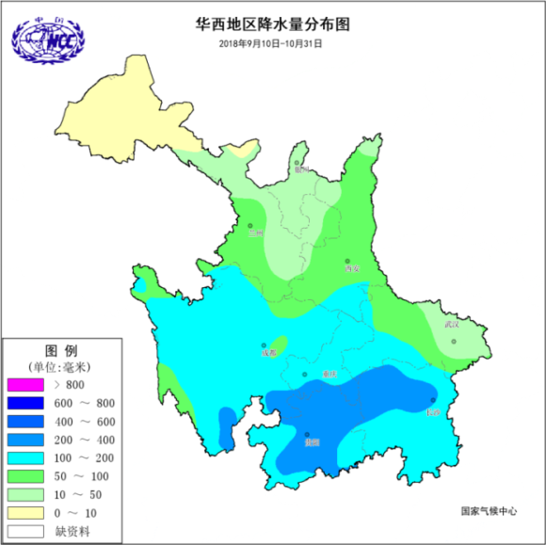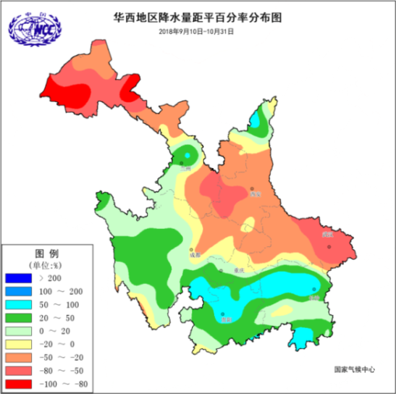
图8 2018年9月10日至10月31日华西地区降水量（左）及其距平百分率（右）

4．江南、华南出现连阴雨天气
10月，江南西南部、华南西部和中北部降水日数普遍有12 ～16天（图9左），与常年同期相比，华南中部及江西东南部降水日数较偏多2～4天（图9右）。同期，上述地区气温较常年偏低1～2℃。持续低温阴雨寡照天气给晚稻灌浆成熟和收晒、油菜培育壮苗等带来不利影响。
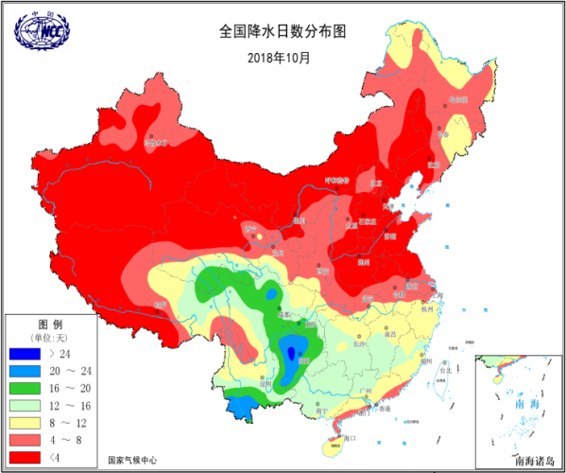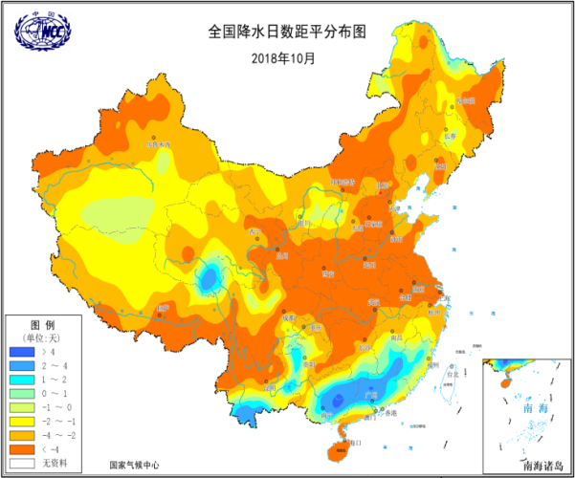
图9 2018年10月全国降水日数（左）及距平分布图（右）

5．黑龙江部分地区遭低温冷冻灾害
10月，共有7-8日、10-11日两次冷空气过程影响我国。10月7-8日的强冷空气过程影响我国东北、华北北部、内蒙古中南部及河套地区，大部地区过程累计降温8～12℃（图10）。
10月8日，黑龙江省部分地区遭受低温冷冻灾害，绥化市海伦市、绥棱县3.3万人受灾，农作物受灾面积1.6万公顷，直接经济损失近2500万元。
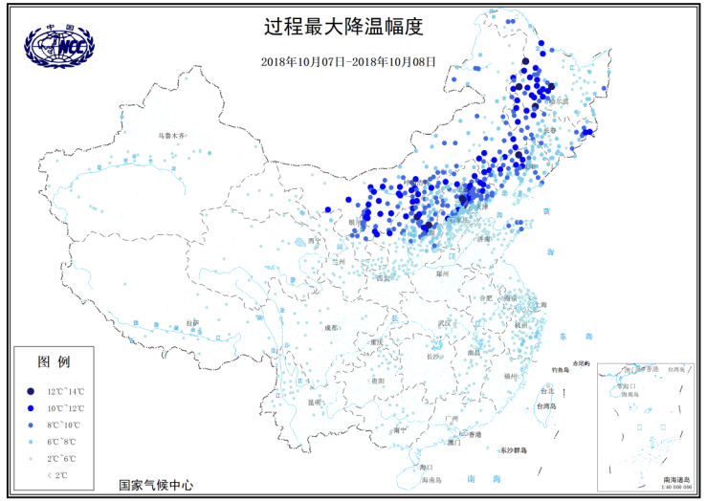
图10 2018年10月7-8日冷空气过程最大降温幅度

6．山东、新疆、陕西、四川等地遭受风雹灾害
10月，山东、新疆、陕西、四川四省（区）遭受风雹灾害。
10月2日和10日，山东省部分地区遭受风雹灾害，共造成龙口、蓬莱、招远、烟台四市近1.9万人受灾，农作物受灾面积2700公顷，直接经济损失2.4亿元。
10月17日，陕西延安市宜川县遭受风雹灾害，造成3100余人受灾，农作物受灾面积600余公顷，直接经济损失1600余万元。
10月18日，新疆阿克苏、克孜勒苏柯尔克孜2地区（自治州）4个县（市）发生风雹灾害，造成2.9万人受灾，农作物受灾面积5500公顷，直接经济损失8600万元

7．生成和登陆台风偏少
2018年10月共有2个台风（25号“康妮”、26号“玉兔”）生成，生成个数较常年同期（3.6个）偏少1.6个；没有台风登陆我国，登陆个数较常年同期（0.56个）偏少。
今年第26号台风“玉兔”已于10月30日傍晚减弱为强热带风暴级。31日8时位于东沙岛南偏东方向约375公里的南海海面上，中心附近最大风力10级（28米/秒），中心最低气压982百帕，七级风圈半径300～460公里，十级风圈半径120～190公里。

8．京津冀等地出现两次雾霾天气
10月12-15日和21-22日，京津冀等地出现两次雾霾天气，相对往年秋冬季雾霾偏轻。
10月12日晚到15日，京津冀中南部及河南北部、山东等地出现轻至中度雾霾天气。受影响地区白天能见度2～6公里，夜间至早晨局地能见度低于1公里。
10月21日早晨至22日，京津冀大部、黄淮中部出现轻到重度雾霾天气，22日早晨北京平原地区、河北保定一带重度霾，能见度3～7公里，最低能见度1～2公里左右。环境监测显示：上述地区伴有轻至中度污染，北京和河北中部等局地重度污染，PM2.5浓度150～215微克/立方米。

三、气候专题影响评价

1．气候对农业影响
10月，我国北方大部及长江中下游地区光照条件较好，秋收顺利；西南地区大部多阴雨寡照天气，不利于作物成熟，秋收偏慢；江南、华南晚稻区大部光温基本适宜，利于晚稻灌浆成熟。台风“康妮”和华南寒露风天气对晚稻产量略有影响。
北方大部及江淮、江汉多晴好天气，气温正常或略偏低，降水偏少，光照充足，气象条件利于一季稻、玉米和大豆等作物成熟收晒、棉花吐絮采摘，秋收进展顺利，进度同比偏快。北方冬麦区大部土壤墒情适宜，利于冬小麦播种出苗和幼苗生长。河北中南部、河南南部和安徽北部部分地区墒情偏差，湖北北部缺墒显现，无灌溉条件田块秋播受阻，已播小麦发育期偏晚4～10天，苗情偏弱。
长江中下游油菜区光温适宜，大部墒情适宜，利于油菜幼苗生长、移栽成活和直播油菜播种。西南地区东部上、中旬持续阴雨寡照，导致部分地区土壤过湿，不利油菜培育壮苗和移栽作业及冬小麦备耕播种。部分地区玉米、一季稻等作物成熟收获期推迟，秋收进度偏慢；下旬天气逐渐转好，利于土壤排湿降渍，秋播、秋收进度加快。
江南、华南大部气温略偏低、光照正常，利于晚稻灌浆成熟及千粒重增加；湖南、江西月中期阴雨天气对晚稻成熟收晒略有不利。受台风“康妮”带来的大风影响，10月5日，浙江东部等地部分水稻出现倒伏，对光合作用和后期产量形成略有影响。9月27日至10月3日和10月9-24日华南地区出现寒露风天气，对晚稻生长发育影响不大，对迟栽或晚熟晚稻抽穗扬花、灌浆结实不利，其产量受到一定影响。

2．气候对植被影响
极轨气象卫星监测显示：10月，内蒙古中部、吉林中部、黑龙江东部、北京、天津、陕西大部、河南大部、湖北中部和北部、江南中部等地植被长势较去年同期偏好；青海东南部和南部、四川西北部、重庆、贵州、广西西部、西藏东部等地植被长势较去年同期偏差；全国其余大部地区植被长势接近去年同期（图11）。
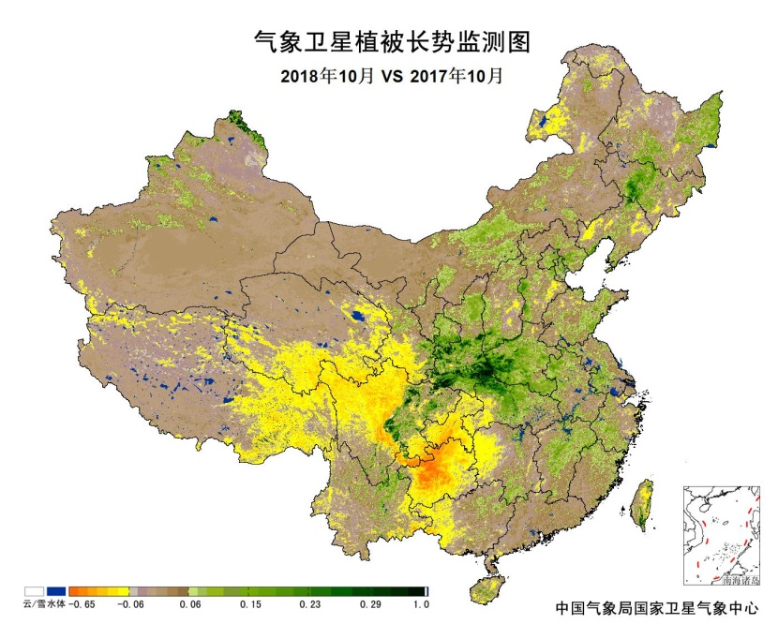
图11 2018年10月与2018年10月气象卫星植被长势监测对比

3．气候对水资源影响
根据降水—径流关系统计模型对10月我国七大江河流域水资源情势估算，结果表明：长江、海河、淮河、黄河、辽河、松花江、珠江流域径流深分别为27.6毫米、0.5毫米、2.9毫米、1.3毫米、6.2毫米、5.2毫米、39.5毫米。与常年值相比，淮河、海河、黄河、长江流域分别偏少77.9%、74.3%、71.0%、21.4%，其他流域接近常年同期略偏少（图12）。
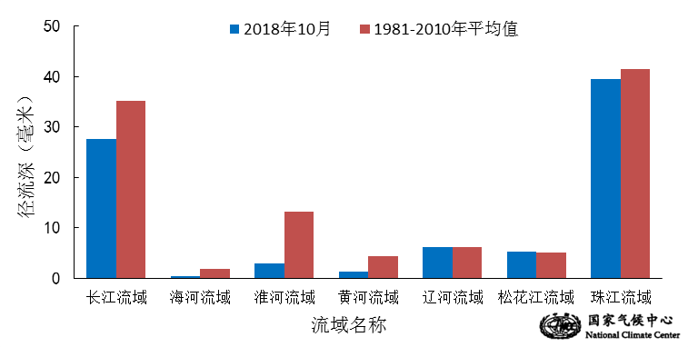
图12 2018年10月我国主要江河流域平均径流深及与常年同期比较

对全国主要大Ⅰ型（个别为大Ⅱ型）水库上游流域10月降水量距平百分率（图13）分析表明：75座水库中有7座水库上游流域降水量较常年同期偏多5成以上，其中2座水库偏多1倍以上，分别为广东高州水库（259.3%）、广东飞来峡水库（109.8%）；25座水库上游流域降水量较常年同期偏少5成以上，6座水库偏少9成以上,分别为河南故县水库（-95.5%）、河北岳城水库（-96.5%）、河南陆浑水库（-98.7%）、河北王快水库（-99.5%）、河南鸭河口水库和西藏满拉水库偏少99%以上；其余水库接近常年同期。
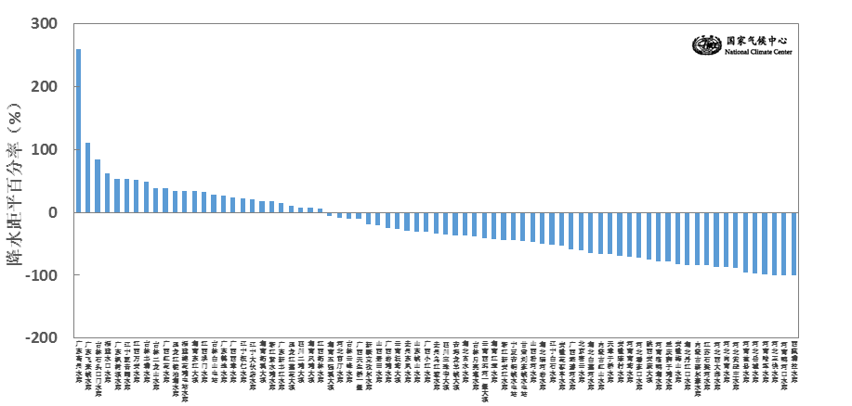
图13 2018年10月全国主要大Ⅰ型水库上游流域降水量距平百分率（%）

4．气候对人体影响
10月，与常年同期相比，除安徽西部、河南东部、湖北东部及华南南部等地舒适日数偏多3～6天外，全国大部地区舒适日数较常年同期偏少或接近常年同期；华北中部和西南部、黄淮西北部、江汉西北部、西北东南部及四川中部距地和南部、贵重西南部、云南北部、新疆南部等地舒适日数偏少3～6天，其中河南、陕西、四川和云南这些省的局地偏少6天以上（图14）。
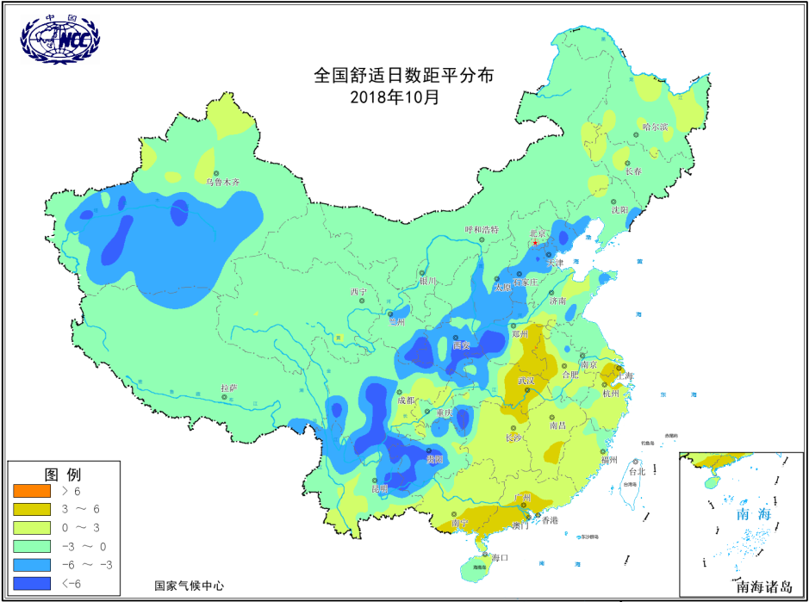
图14 2018年10月全国舒适日数距平分布（天）

5．气候对交通影响
10月，对我国交通运输影响较大的天气气候事件主要为大雪、台风和大雾，但事件少，影响轻。
10月2日，四川甘孜州康定市普降大雪，导致318线折多山路段交通中断，3日有千余台车辆和驾乘人员受阻在折多山上，国道318康定境内多条道路采取临时交通管制。
15日，四川成都多地遭遇大雾天气，局地能进度较低。受此影响，18个出港航班受到影响，约3600名出行旅客受阻。
17-18日，新疆乌鲁木齐为中心的天山山区及其两侧出现暴雪天气，积雪深度达5～20厘米，暴雪最强时段出现在18日。暴雪过程中乌鲁木齐全城多处树枝被雪压断，造成17条10千伏线路电力故障及部分车辆受损；乌鲁木齐国际机场飞机起飞前须给飞机除冰，截至18日机场航班延误99架次。
受台风玉兔影响，截至10月31日18时，福建关闭景区景点65个，关停施工工地702个，停航客渡船99艘，关停离岸旅游6处。

6．大气自净能力评价
10月，东北中部和东部、内蒙古大部、西南地区中部、西藏大部以及山西东北部、山西东北部、新疆东北部等地大气自净能力指数超过4.5吨/天/平方公里，大气对污染物的清除能力较强，其中内蒙古中北部、西藏中部等地大气自净能力指数超过5.5吨/天/平方公里，大气对污染物的清除能力很强。除江苏大部、安徽北部、湖北西部、陕西南部、重庆北部、四川东北部和新疆西南部等局地大气自净能力指数低于2.5吨/天/平方公里,对污染物的清除能力较差外，全国其余大部地区为2.5～4.5吨/天/平方公里, 大气对污染物的清除能力一般（图15）。
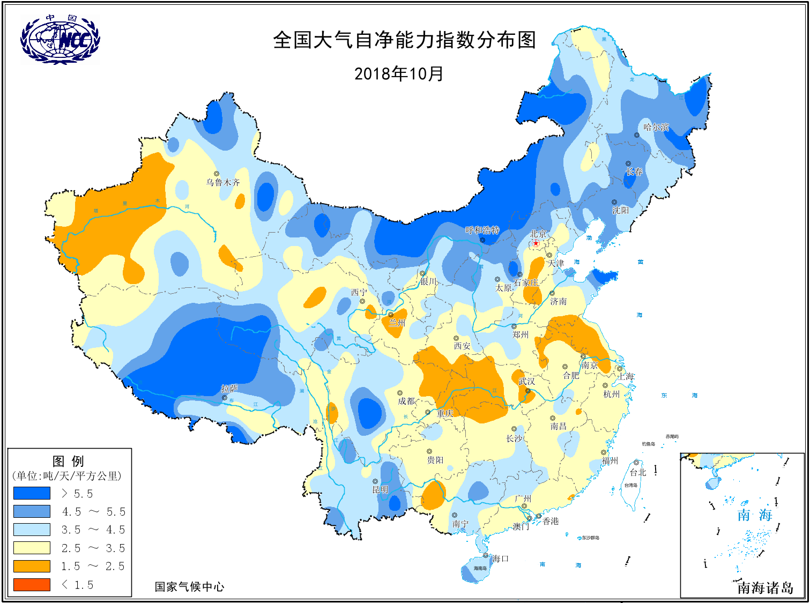
图15 2018年10月全国平均大气自净能力指数分布（吨/天/平方公里）

四、下月预评估
（1）预计11月，江南、华南北部等地降水偏多，不利于晚稻成熟收获和晾晒，需关注应对不利气象条件对农业生产的影响。
（2）预计11月新疆西部气温偏低、降水偏多，需防范低温雪灾对畜牧业、人员和财产以及交通安全的影响。
（3）根据最新监测，华北中南部、黄淮中西部、江淮大部、江汉及西北东南部等地存在中到重度气象干旱。预计11月份黄淮南部、江淮北部、江汉西北部降水偏少，气象干旱将持续发展。
（4）预计11月影响我国的冷空气活动总体较弱，路径偏西，气象条件不利于污染物的扩散，需关注京津冀、汾渭平原、长三角雾、霾天气对生产生活和交通运输的不利影响。
表1 2018年10月全国各省（区、市）月平均气温和降水量特征量统计
要素  地区(站) | 气温（℃） | 气温距平（℃） | 降水量  （毫米） | 降水量距平百分率（%）
全国 | 9.9 | -0.4 | 28.1 | -21.6
北京 | 11.3 | -0.9 | 4.6 | -79.5
天津 | 13.3 | -0.6 | 12.2 | -55.3
河北 | 12.3 | -0.6 | 6.7 | -73.6
山西 | 9.4 | -0.7 | 5.8 | -81.5
内蒙古 | 5.5 | -0.3 | 8.2 | -42.2
辽宁 | 9.9 | -0.6 | 34.3 | 1.18
吉林 | 7.0 | 0.2 | 42.7 | 48.8
黑龙江 | 6.6 | 2.0 | 21.3 | -19.0
上海 | 18.9 | 0.2 | 43.7 | -26.4
江苏 | 16.8 | -0.4 | 12.3 | -76.2
浙江 | 18.4 | -0.7 | 43.7 | -37.9
安徽 | 16.7 | -0.4 | 13.8 | -78.5
福建 | 20.2 | -1.0 | 65.7 | 20.5
江西 | 18.6 | -1.0 | 82.0 | 27.7
山东 | 14.4 | -0.5 | 14.9 | -55.0
河南 | 16.1 | 0.6 | 2.7 | -94.2
湖北 | 17.3 | -0.1 | 27.2 | -66.7
湖南 | 17.8 | -0.6 | 100.1 | 20.5
广东 | 22.8 | -1.1 | 66.0 | 12.1
广西 | 20.9 | -1.4 | 93.8 | 38.7
海南 | 25.8 | 0.4 | 109.2 | -61.6
四川 | 14.3 | -1.0 | 61.2 | 2.7
重庆 | 16.6 | -1.4 | 67.0 | -29.9
贵州 | 15.1 | -1.3 | 68.7 | -22.6
云南 | 16.7 | -0.7 | 89.5 | -0.9
西藏 | 4.2 | -1.3 | 14.6 | -33.4
陕西 | 11.9 | -0.4 | 11.0 | -79.8
甘肃 | 7.8 | -0.4 | 11.9 | -62.0
青海 | 2.0 | -0.6 | 16.1 | -17.4
宁夏 | 7.9 | -0.5 | 10.1 | -44.3
新疆 | 8.7 | 0.0 | 11.0 | -1.4
注：全国月平均气温和月降水量采用面积加权平均计算得到。

2018年10月全国主要气象灾害分布图

主班：刘绿柳 签发：王有民
国家气候中心气象灾害风险管理室
2018年11月7日

